Задание 1
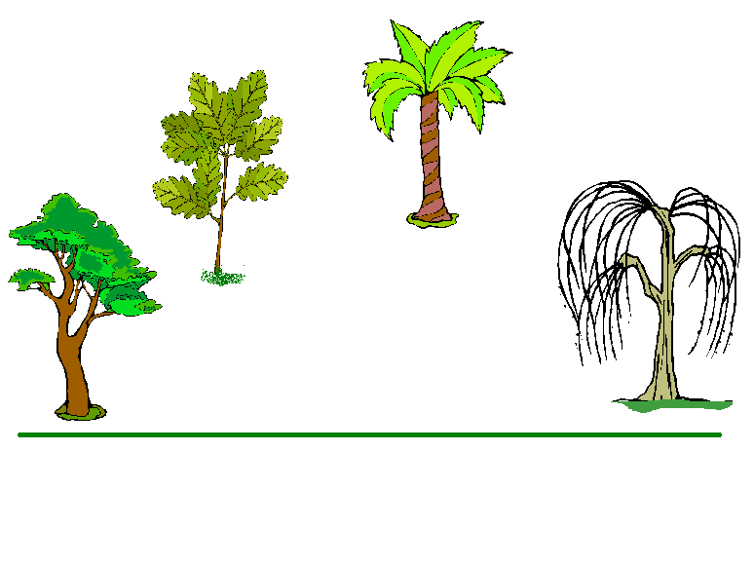
1. Откройте файл Природа. Какое дерево на этом рисунке можно назвать «лишним»?
2. С помощью инструментов Выделить (Прямоугольная область, Прозрачное выделение) заключите «лишнее» дерево в прямоугольную рамку.
3.Удалите выделенный фрагмент (Delete).

Задание 2
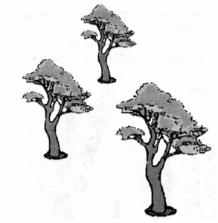1. Откройте файл Природа.
2. Выделите фрагмент, содержащий сосну. Скопируйте выделенный фрагмент.
3. Выполните команду Создать основного меню Paint.
4. Вставьте фрагмент. Разместите на экране ещё две копии этого рисунка, изменив размеры.

Задание 3
1. Откройте файл Шляпы.
2. Изобразите всевозможные способы, которыми три человека могут надеть три шляпы.

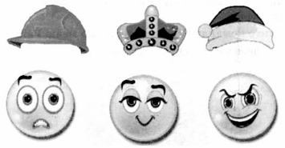
Задание 1
1. Откройте файл Природа. Какое дерево на этом рисунке можно назвать «лишним»?
2. С помощью инструментов Выделить (Прямоугольная область, Прозрачное выделение) заключите «лишнее» дерево в прямоугольную рамку.
3.Удалите выделенный фрагмент (Delete).

Задание 2
1. Откройте файл Природа.
2. Выделите фрагмент, содержащий сосну. Скопируйте выделенный фрагмент.
3. Выполните команду Создать основного меню Paint.
4. Вставьте фрагмент. Разместите на экране ещё две копии этого рисунка, изменив размеры.

Задание 3
1. Откройте файл Шляпы.
2. Изобразите всевозможные способы, которыми три человека могут надеть три шляпы.

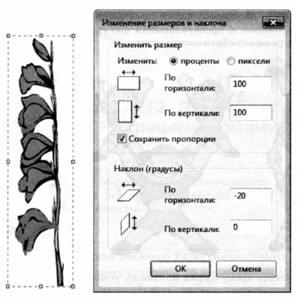Задание 4
1. Откройте файл Ваза.
2. Из имеющихся заготовок соберите букет из гладиолусов. Воспользуйтесь инструментом Изменить размер группы Изображение.

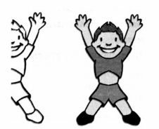
Задание 5
1. Откройте файл Акробат.
2. Скопируйте и отразите (инструмент Повернуть) имеющийся фрагмент, совместите две половинки и раскрасьте получившуюся фигурку акробата.

3. Сделайте несколько копий полученного рисунка. Перемещая, поворачивая и преобразовывая фигурки акробатов, постройте на экране акробатические этюды:
Задание 4
1. Откройте файл Ваза.
2. Из имеющихся заготовок соберите букет из гладиолусов. Воспользуйтесь инструментом Изменить размер группы Изображение.
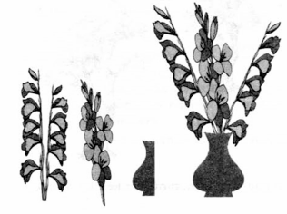
Задание 5
1. Откройте файл Акробат.
2. Скопируйте и отразите (инструмент Повернуть) имеющийся фрагмент, совместите две половинки и раскрасьте получившуюся фигурку акробата.

3. Сделайте несколько копий полученного рисунка. Перемещая, поворачивая и преобразовывая фигурки акробатов, постройте на экране акробатические этюды:
